UNIVERSIDAD MARIANO GÁLVEZ DE GUATEMALA
FACULTAD DE INGENIERÍA EN SISTEMAS
Programación 2

Ing. David Alvarez

Segunda parte(Envíos de cafetería)
ESTUDIANTE: CARNET
Justin Alexander Antón Hernández 9941-25-20386

Guatemala 28 de octubre de 2026

Organización por Capas
Para garantizar un código mantenible y escalable, el backend se organizó utilizando la arquitectura por capas solicitada en el curso. Cada paquete tiene una responsabilidad única:
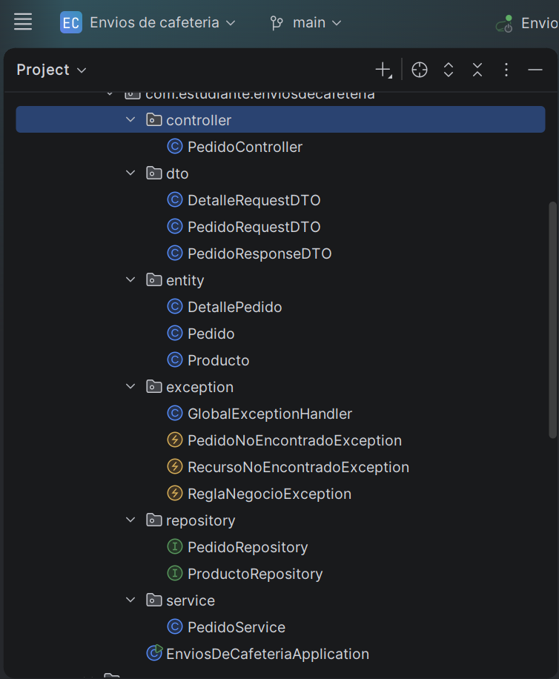

Implementación de DTOs y Validaciones
Se utilizaron DTOs (Data Transfer Objects) para recibir la información desde Postman/Frontend. Se aplicaron validaciones estrictas para evitar que datos corruptos lleguen a la base de datos.
- PedidoRequestDTO: Valida que el cliente no esté vacío (@NotBlank) y que la lista de detalles no esté vacía (@NotEmpty).
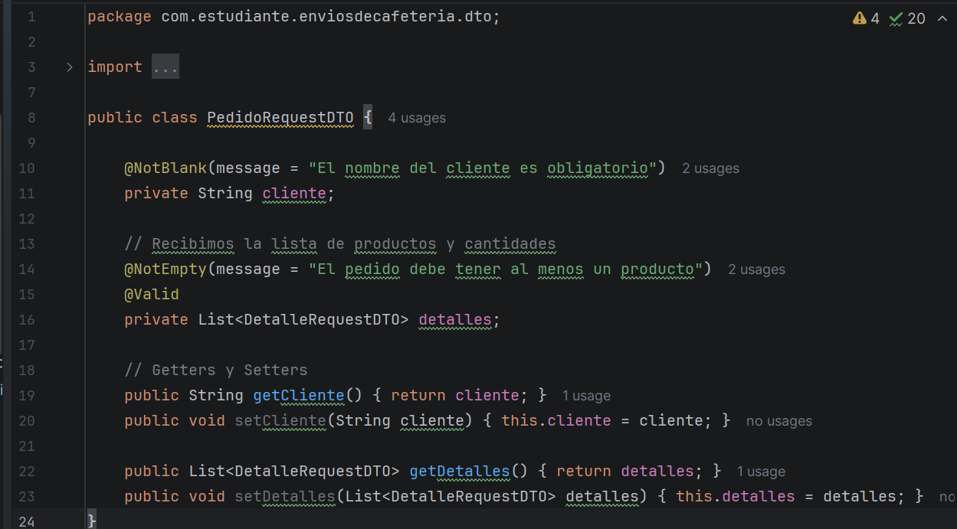
- DetalleRequestDTO: Valida que la cantidad solicitada sea como mínimo 1 (@Min).
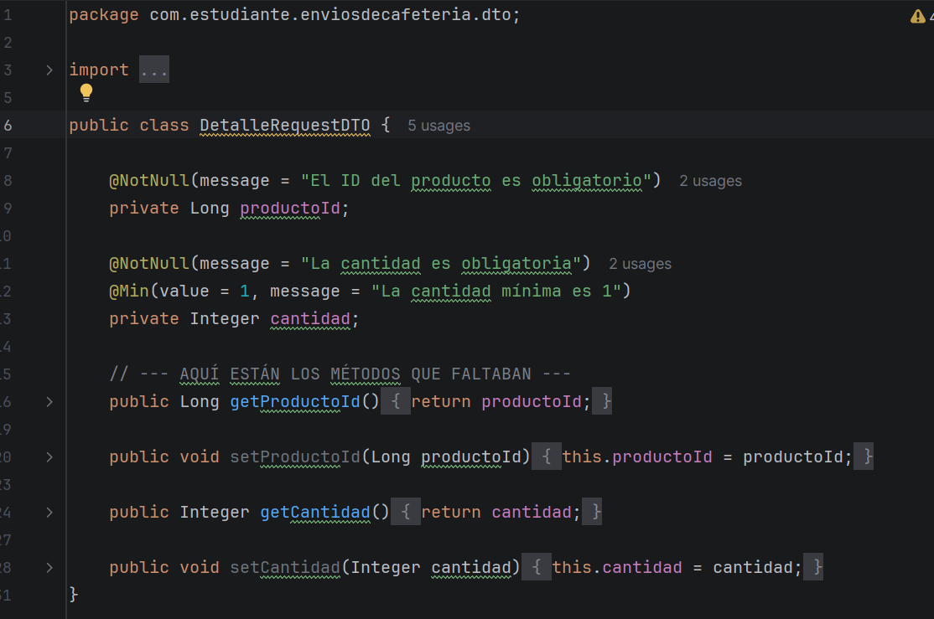

Lógica de Negocio (Cálculo del Total)
Una de las reglas principales del proyecto PF-21 es que el backend debe calcular el total del pedido. Esto se implementó en la capa de servicio (PedidoService). El sistema recibe la cantidad y el ID del producto, busca el precio real en la base de datos y realiza la multiplicación (Precio * Cantidad), sumando el total de todos los productos solicitados.
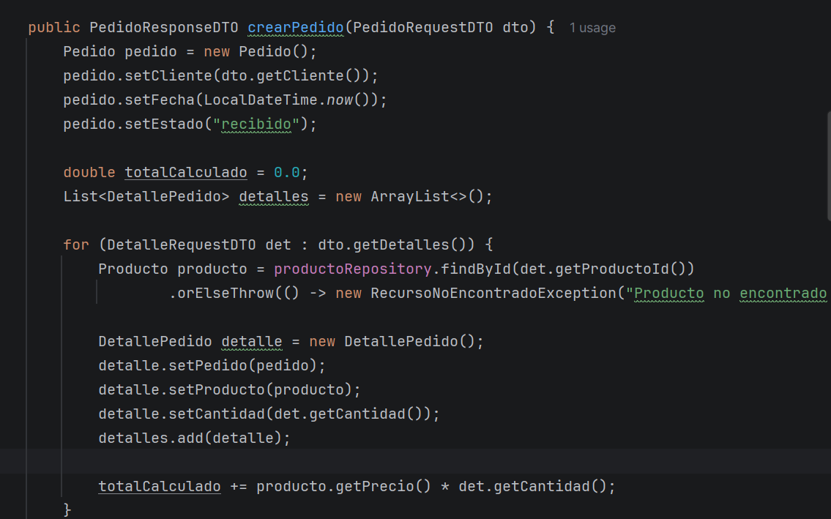
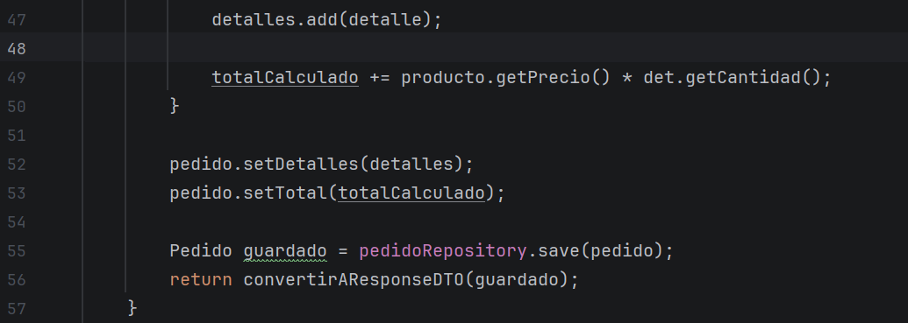

Pruebas del CRUD Principal en Postman
Registro Exitoso (POST
Se comprobó que el endpoint POST /api/pedidos funciona correctamente, guardando el pedido en PostgreSQL y devolviendo el código HTTP 201 Created junto con el total calculado automáticamente.
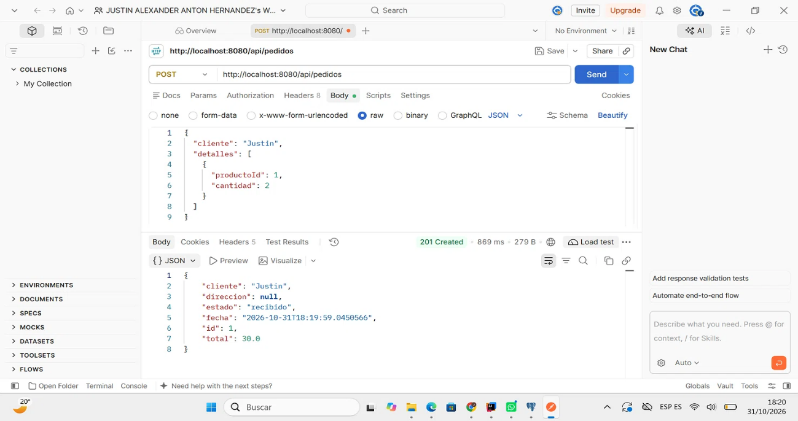
Validación de Errores (POST)
Se enviaron datos inválidos (nombre de cliente vacío y total negativo/cero) para comprobar que las validaciones del DTO funcionan. El sistema rechazó la petición correctamente con un 400 Bad Request
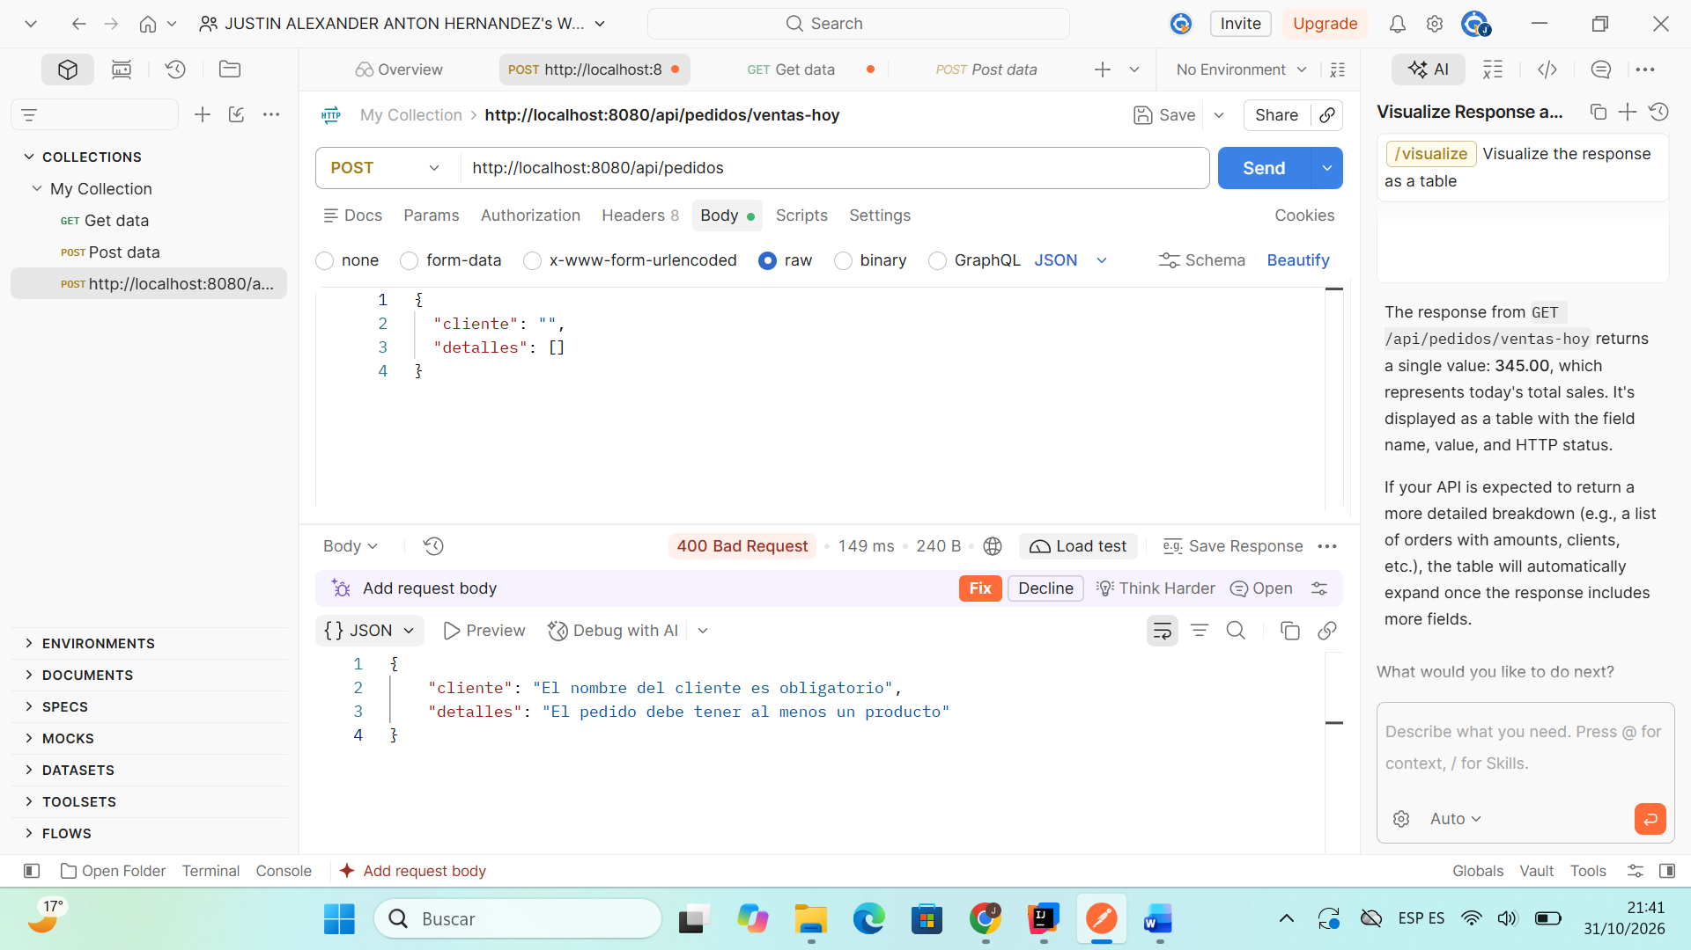
Consulta General (GET)
El endpoint GET /api/pedidos devuelve la lista de todos los pedidos registrados hasta el momento, aplicando el DTO de respuesta para no mostrar información innecesaria


